2023213Z6K1

(2023·枣庄市第八中学高二月考)一列简谐横波沿*x*轴正方向传播，*a*、*b*、*c*、*d*为介质中沿波传播方向上四个质点的平衡位置。某时刻的波形如图甲所示，从该时刻计时，则图乙描述的可能是(　　)

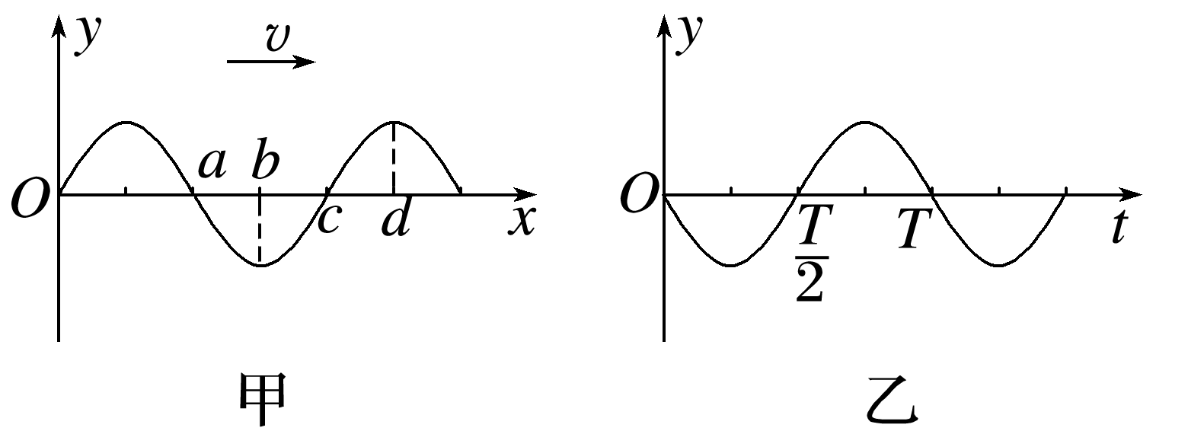

A．*a*处质点的振动图像

B．*b*处质点的振动图像

C．*c*处质点的振动图像

D．*d*处质点的振动图像